Изучение процесса Z→2lγпри √s=8 ТэВ с детектором АТЛАС на БАК

Институт ядерной физики им. Г. И. Будкера СО РАН
Авторы: А.Г. Харламов, Т.А. Харламова, Ю.А. Тихонов, А.Л. Масленников, А.С. Купич, В.Н. Жабин, D.Froidevaux (CERN)
На Большом Адронном Коллайдере в эксперименте АТЛАС впервые наблюдался процесс распада Z бозона на два лептона и два фотона. С высокой точностью ~0.6% был изучен процесс распада Z бозона на два лептона и один фотон. В целом измерения согласуются с предсказаниями современных расчетов в Стандартной модели.
В работе были получены следующие результаты:
- С высокой точностью измерены дифференциальные распределения по инвариантной массе лептона и фотона m_{l+γ}, по углу между лептоном и фотоном ∆R_{lγ} и по поперечному импульсу фотона p_{T}^{γ}. Средняя систематическая неопределенность измерения составила 0,6%. Для описания этих распределений важны однопетлевые поправки Стандартной модели.
- Результаты согласуются с предсказаниями последних версий современных генераторов PowHeg+Pythia8+PHOTOSandSherpa 2.2.4, KKMChh.
- Впервые наблюдался процесс Z→2l2γ, данный процесс может быть описан в древесном приближении Стандартной модели.
- Небольшие отклонения от предсказаний современных генераторов присутствуют в «уголках» фазового объема: 20<m_{ll}<45 GeV, m_{lγ}~80 GeV, ∆R_{lγ}~2.5

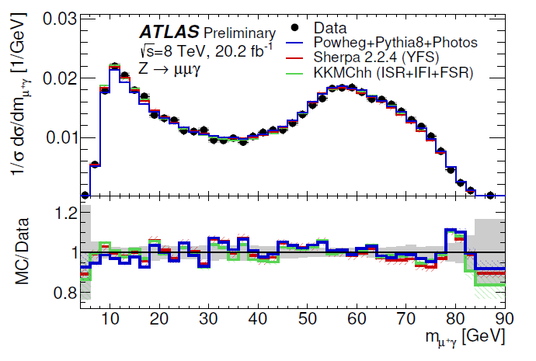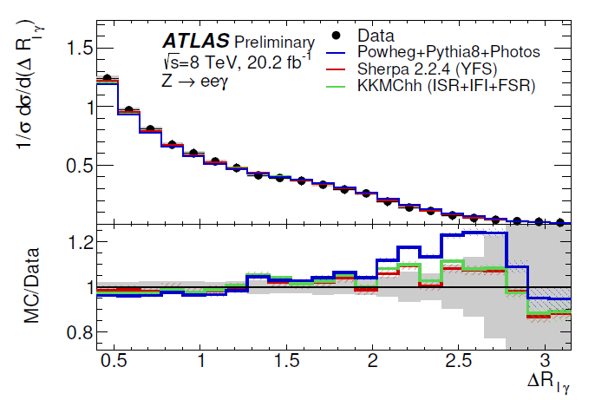
Рис.1 Дифференциальные распределения по инвариантной массе лептона и фотона m_{lγ}(слева), по углу между лептоном и фотоном ∆R_{l} (справа).
Публикации: The ATLAS Collaboration, EPJC. (Согласно политике ATLAS, после принятия статьи к публикации, статья придерживается до решения коллаборации о том, что писать в качестве аффилиации авторам из российских институтов).
ПФНИ 1.3.3.1. (Физика элементарных частиц и фундаментальных взаимодействий). Государственное задание, тема № 1.3.3.1.3 Поиск новой физики в экспериментах при высоких энергиях.

